Sequência didática 1 – Sombras e luz

Conteúdos:
- Sombras durante o dia.
- Sol como fonte de luz e de calor.

Objetivos:
- Perceber que as sombras variam de acordo com a posição da fonte luminosa (Sol, lanterna, vela).
- Identificar o que é necessário para produzir sombra.
- Perceber e relacionar a importância da luz e calor do Sol à vida no planeta.
- Perceber que os materiais são aquecidos de formas diferentes.

Objetos de conhecimento e habilidades da Base Nacional Comum Curricular:
A sequência didática se desenvolve em torno dos objetos de conhecimento do componente curricular Ciências: Movimento do Sol no céu e O Sol como fonte de luz e calor. Esses objetos se articulam respectivamente às habilidades EF02CI07: Descrever as posições do Sol em diversos horários do dia e associá-las ao tamanho de sua própria sombra e da sombra de diferentes objetos e EF02CI08: Comparar e registrar o efeito da radiação solar (aquecimento) em diferentes tipos de superfície (água, areia, solo, superfície escura, superfície clara etc.).

Número de aulas:
3 aulas.

Aula 1

Conteúdo específico:
- Luz e sombra.

Recursos didáticos:
- Páginas 10 e 11 do Livro do Estudante.
- Lanterna.
Encaminhamento:
Inicie a aula pela atividade das páginas 10 e 11 do Livro do Estudante, nas quais os alunos precisam observar a sombra de um colega em diferentes momentos do dia. Na sequência, verifique oralmente se os alunos perceberam a variação de posição da sombra ao longo do dia. Deixe que respondam livremente.
Questione se os alunos perceberam que as sombras não possuem profundidade, isto é, são bidimensionais. O nosso corpo apresenta três dimensões, enquanto as sombras, apenas duas – largura e altura –, por isso os corpos nem sempre são como as suas sombras parecem. As sombras podem variar em tamanho e formato, de acordo com a posição entre o corpo ou objeto e a fonte de luz.
Convide os alunos para um jogo de adivinhação. Apague a luz da sala e, se possível, feche as janelas e as cortinas. Uma fonte de luz deverá ser acesa (lanterna). Inicie o jogo representando com as mãos animais de sombra nas paredes. As sugestões a seguir podem auxiliar na representação de alguns animais.

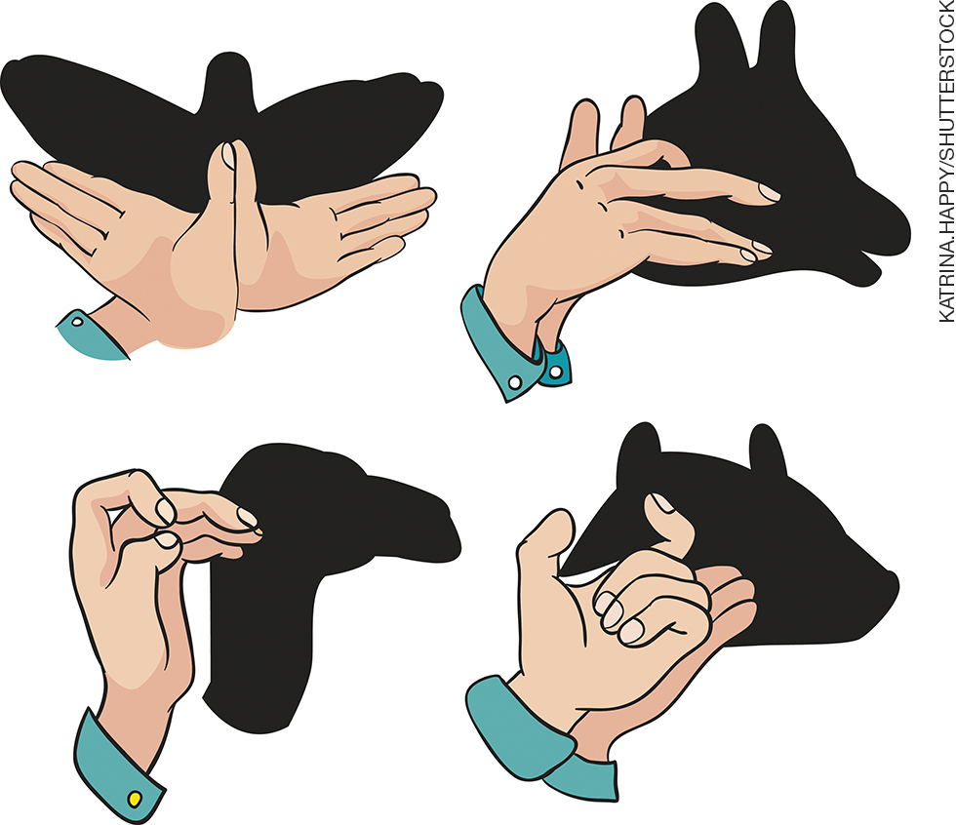

Aproxime e afaste as mãos da parede para que os alunos percebam a mudança no tamanho da sombra. Organize a turma de modo que todos tenham a oportunidade de tentar adivinhar qual é o animal representado.
O aluno que descobrir a que animal se refere a sombra na parede terá a vez. Ele poderá representar o animal que quiser. Peça ao colega seguinte que tente adivinhá-lo.
Para ajudar os alunos a criarem novas possibilidades de sombra, você pode preparar cópias de imagens de sombras de animais.

Acompanhamento das aprendizagens
O jogo de adivinhação permite avaliar se os alunos compreenderam que a posição de um objeto ou corpo e a sua distância em relação à fonte de luz pode alterar a aparência da sombra projetada. Aproxime e afaste o objeto ou corpo da fonte de luz e pergunte para os alunos os motivos que levam as sombras a se alterarem.

Aula 2
Conteúdo específico:
- Movimento aparente do Sol e as sombras.

Recursos didáticos:
- Páginas 12 e 13 do Livro do Estudante.

Encaminhamento:
No dia da realização desta aula, o céu deve estar claro e sem nuvens, possibilitando a formação de sombras.
Inicie a aula com a leitura e a atividade da página 12 do Livro do Estudante, na qual os alunos devem observar a variação da sombra de uma árvore ao longo do dia. Comente que a sombra muda de posição dependendo de onde se encontra a origem da fonte luminosa.
Em seguida, leve a turma para o pátio ou para a quadra de esportes da escola. É importante que esse ambiente seja ao ar livre. A ideia é estimular a interação entre os alunos e o uso do conhecimento de que a posição da sombra varia conforme o movimento aparente do Sol.
Informe as regras do jogo “Caçador de sombras”: a turma será dividida em dois grupos, um aluno de cada grupo será o caçador do grupo oposto. O professor será o juiz. Cada grupo tem cinco minutos. O caçador precisa "pegar" a sombra dos outros alunos sem tocar no aluno, apenas na sombra. O professor contará quantas sombras o caçador pegou. O grupo que caçar mais sombras durante cinco minutos vence o jogo.

Acompanhamento das aprendizagens
Pergunte aos alunos o que aprenderam com o jogo “Caçador de sombras” e deixe que desenvolvam livremente suas impressões sobre o comportamento das sombras em relação à fonte de luz, no caso, o Sol. Espera-se que notem que as sombras se posicionam conforme a localização do Sol e que este parece se mover no céu. Avalie a possibilidade de exibir fotografias da mesma paisagem natural em diferentes horários e pedir aos alunos que apontem onde está o Sol.

Atividades complementares
Mostre as imagens de sombras a seguir e peça aos alunos que indiquem em qual posição está o Sol.
A)
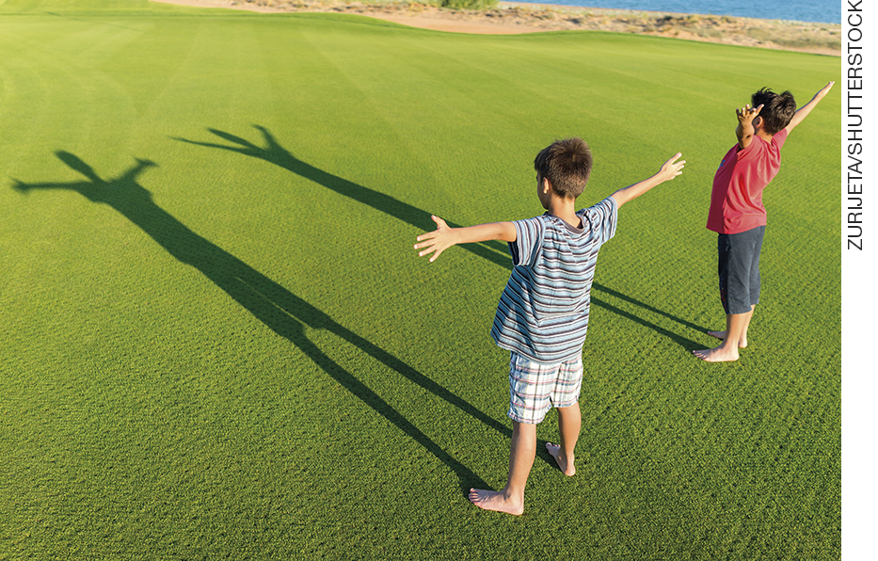

B)
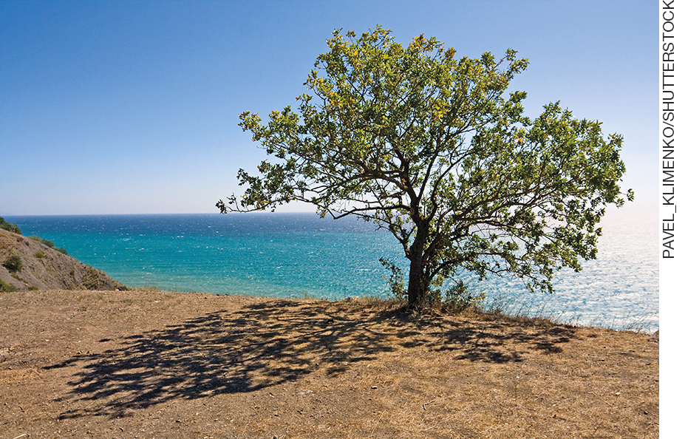

C)
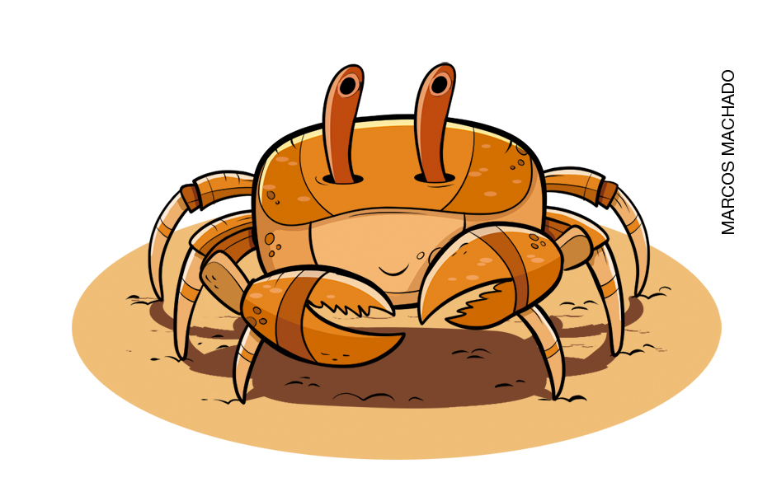

Representações fora de proporção.

Aula 3
Conteúdo específico:
- Calor do Sol.

Recursos didáticos:
- Páginas 14 e 15 do Livro do Estudante.
- Duas garrafas PET pequenas (500 ml).
- Uma caixa de papelão em que caiba uma das garrafas.

Encaminhamento:
Inicie a aula com a execução das atividades da página 14 do Livro do Estudante, nas quais os alunos devem imaginar como seria o planeta sem a luz do Sol. Proponha-lhes que reflitam sobre a importância do Sol para o planeta Terra e troquem suas ideias com os colegas.
Ao término da conversa, pergunte aos alunos se eles acham possível que o Sol emita calor e aqueça materiais. Estimule-os a pensar em situações em que notaram o aquecimento causado pelo Sol e se os materiais são aquecidos igualmente. Após esse momento de sensibilização, proponha a realização da atividade prática da página 15 do Livro do Estudante, que orienta os alunos a comparar o aquecimento de diversos materiais quando expostos à luz solar. Ao analisar os resultados do teste do aquecimento pelo Sol, auxilie os alunos a observar que os materiais são aquecidos de modos diferentes.
Para reforçar o aprendizado sobre o calor solar e os materiais, proponha um experimento que poderá ser realizado no pátio ou na quadra de esportes da escola. Inicie colocando água até a metade das duas garrafas PET. Uma das garrafas deverá ficar exposta ao Sol e a outra dentro da caixa. Os alunos devem acompanhar esses procedimentos.
Após 30 minutos ou mais, reúna as garrafas e permita aos alunos que sintam a temperatura da água de cada garrafa, uma por vez. Espera-se que os alunos percebam uma temperatura maior na água da garrafa que ficou fora da caixa e elaborem hipóteses sobre o porquê dessa diferença.

Acompanhamento das aprendizagens
Retome a conversa sobre a importância do Sol para o planeta Terra e pergunte aos alunos se as opiniões que tinham no início da aula se mantêm. A ideia é que reflitam sobre o que já sabiam e o que aprenderam, verificando o próprio processo de aprendizagem.

Mais sugestões para acompanhar o desenvolvimento dos alunos

1. DESCUBRA QUAL DAS SOMBRAS CORRESPONDE À IMAGEM A SEGUIR.
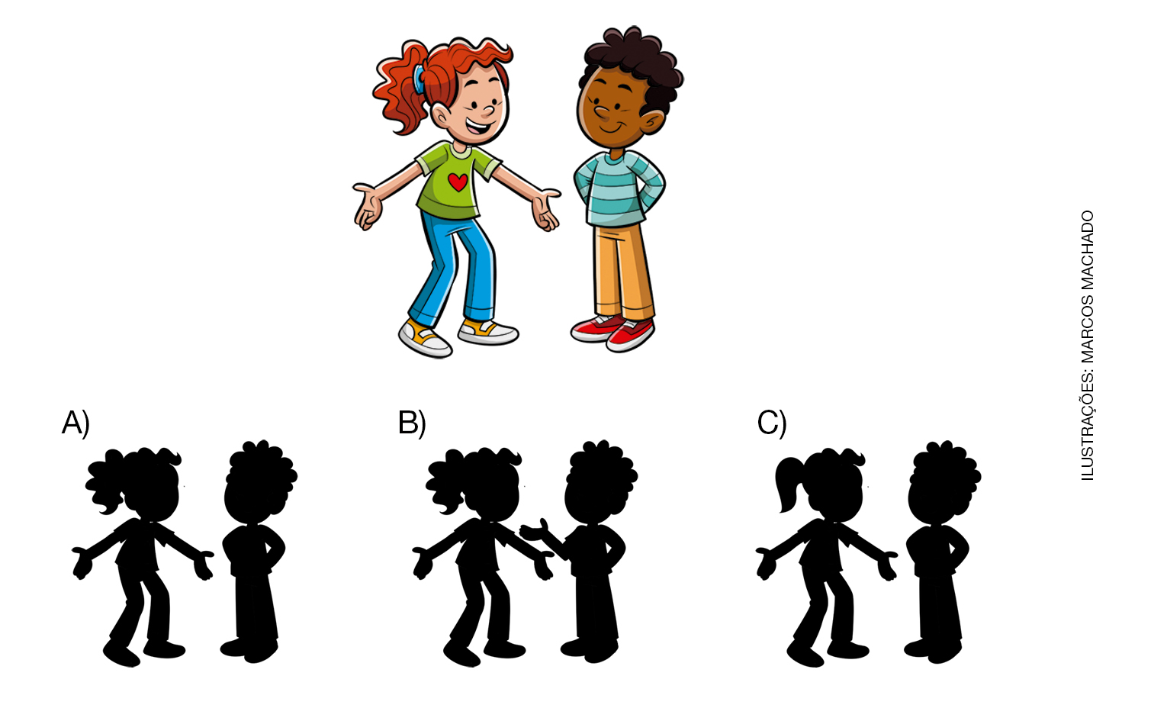

2. ENCONTRE NO DIAGRAMA AS SEGUINTES PALAVRAS.

SOL AQUECIMENTO LUZ CALOR

S E L R Q U E L O R G L T
F P O L G B S O B R A U A
C B O D Y T A S A N A Z P
A Q U E C I M E N T O L S
L A N B S U B F O G M K S
O D C A T U R Q S N V L L
R T P H D C A S O L K F P
Z O F N G X R W S K L P H

Respostas das atividades:
1. a.
2. Horizontal: aquecimento, Sol; vertical: calor, luz.

Autoavaliação

MARQUE A OPÇÃO QUE MELHOR DEFINE O QUE VOCÊ SENTE PARA RESPONDER A CADA QUESTÃO. | Sim | Mais ou menos | Não
1. SEI O QUE É PRECISO PARA se formar uma SOMBRA?
2. PERCEBO QUE AS SOMBRAS VARIAM DE ACORDO COM A POSIÇÃO DO SOL?
3. PERCEBO QUE ALGUNS MATERIAIS AQUECEM MAIS QUE OUTROS QUANDO EXPOSTOS AO SOL?
4. RELACIONO A IMPORTÂNCIA DA LUZ E DO CALOR DO SOL COM A VIDA NO PLANETA?

